- Проект как таковой я не стала делать, т.к. нет смысла, очень маленький этот балкон.
- Самая большая проблема не дизайн в данном случае, а утепление, т.к. оно «съедает» достаточно пространства: по 13см с трех сторон. Это видно на плане и на разрезе 1-1. Эти 2 чертежа сделала очень подробно, чтобы все слои были понятны.
- Общий смысл упепления:
- сначала все поверхности (пол, потолок, стены боковые, стену ограждения под окном, потолок) нужно «выстелить» пенофолом, т.о. отсекаем холод;
- замет выставляем все профиля Knauf под гипсокартон (какие именно профиля и кол-во монтажник гипсокартона сам посчитает и назовет артикулы);
- далее утепляем все выше указанные поверхности плитами пеноплекса (это пористый и легкий материал оранжевого цвета, нужны толщины 30мм и 50мм); утепление – укладка плит пеноплекса между профилями Knauf;
- затем по боковым стенам на профиля прикручивается фанера толщиной 12мм в 1 слой; это нужно на случай, если потом на стены захочется повесить полки, картины, прочий декор и мебель; именно фанера дает жесткость, выдерживает нагрузку и при использовании фанеры нет смысла ставить закладные детали, можно потом сверлить где хочешь, как обычную стену; поверх фанеры вторым слоем нужно прикрутить гипсокартон влагостойкий толщиной 12.5мм, этот лист зеленого цвета ( не путать с серым и красным), на чертеже это ГКЛВ t=12.5мм;
- по стене ограждение (под окном) фанера не нужна, достаточно 2 слоя гипсокартона влагостойкого (ГКЛВ t=12.5мм);
- по потолку достаточно 1 слой гипсокартона влагостойкого (ГКЛВ t=12.5мм);
- в полу ОБЯЗАТЕЛЬНО заложить кабели теплого пола, он укладывается змейкой с нужной частотой, частота дает большую либо меньшую теплоотдачу на 1кв.м ; нужно не менее 300вт/кв.м. ; также обратите внимание, что пенофол имеет фольгу с одной стороны, это хорошо для пола, фольга отразит тепло вверх, оно не пройдет к соседу вниз;
- новый витраж (на плане и на разрезе он называется «проектируемый витраж») обязательно нужно заказать с доборными профилями 100мм по бокам и сверху, они нужны, чтобы на них «легло» утепление и не попало в стекло; кол-во окнных частей сами определите; я бы сделала 5, из них 2 части открывающиеся поворотно-откидные; подоконник можно делать пластиковый, этого достаточно.
- После завершения утепления нужно выполнить малярные работы по стенам и потолку: поштаклевать все поверхности, оклеить их флизелином, окрасить; материал шпаклевки, колво серпянки, плотность флизелина подскажет и посчитает кол-во мастер по малярным работам.
- До начала утепления нужно демонтировать балконный блок между спальней и балконом, выровнять штукатуркой сущ. стену, где этот блок был. Также нужно произвести демонтаж сущ. Окон на балконе и деревяшек под ними. Кроме этого всего нужно демонтировать стенку справа от входа, см. п.7.
- До малярных работ, после утепления нужно пол облицевать керамогранитом.
- Все выше перечисленное нужно сделать после того, как установите справа от входа стену из кирпича, она видна на плане; дело в том, что у вас от сущ. Проема до сущ. Стенки 9см, это мало, поэтому нужно ломать эту сущ. Стенку, станивь кирпичную толщиной 120мм, как можно дальше от проема, насколько позволит сосед, а потом уже по ней делать утепление; при этом заузится проем. Мне трудно точно высчитать все эти размеры, т.к. не знаю толщину сущ. Стенки между вашим балконом и соседским справа, но главное после демонтажа этой сущ. Стенки, сразу прикинуть положение новой стены из кирпича 12см, добавить утепление 13см и проверить получившийся размер проема. Если проем меньше 55см, это маловато, рассмотрите вариант отпилить часть стены слева от проема (поконная часть), а если проем 55см и больше, то можно не трогать эту подонную часть.
- Когда все это выше пересиленное закончится, можно подумать и о дизайне.
- Керамогранит я бы выбрала под дерево светлый. Я не видела пол в спальне, но можно заморочиться и подобрать керамогранит под него. Нужен именно керамогранит, т.к. он прочный и хорошо проводит тепло от электрического теплого пола. Ламинат, паркетные доски и ПВХ имеют меньшую теплопроводность. Керамогранитов под дерево сейчас очень много. Можно начать в производителей Estima или Idalgo (уральский гранит).
Также можно выбрать керамогранит с узором типа как тут:
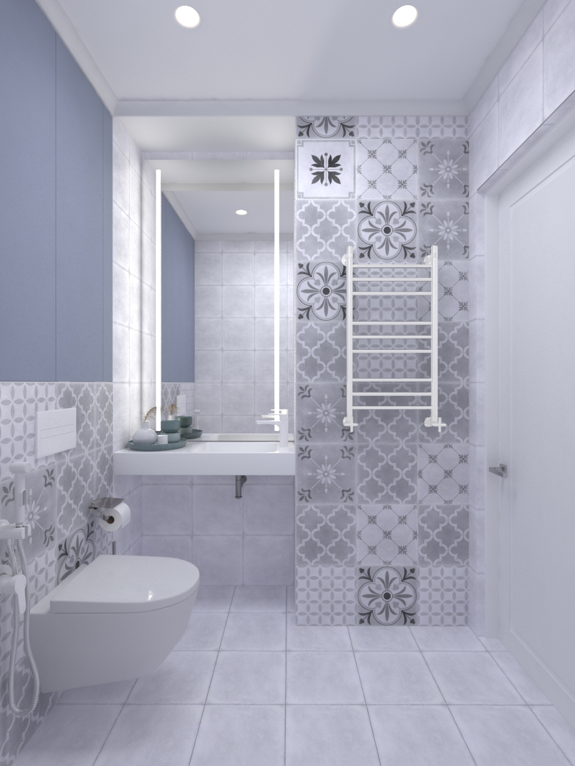
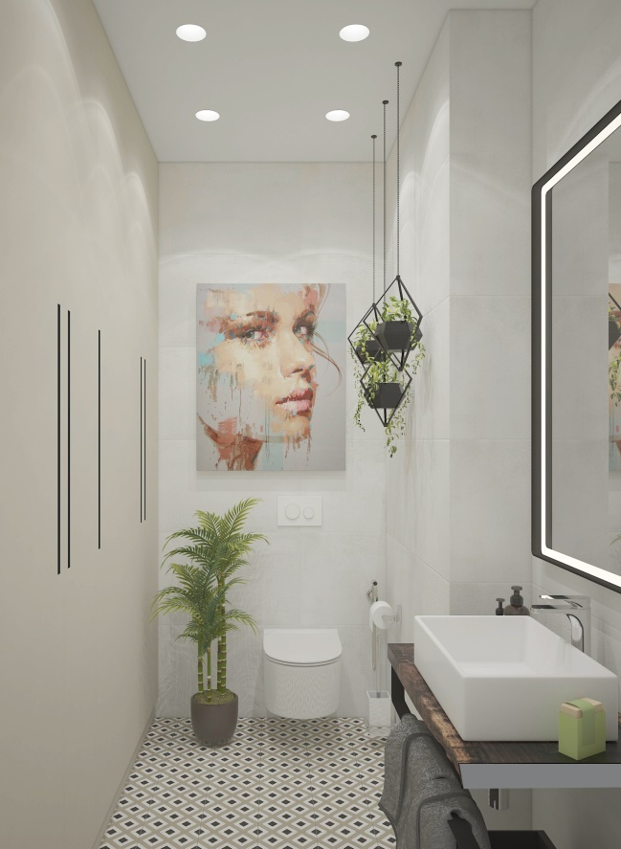
Много узоров у производителя EQUIPE.
- Цвет стен можно выбрать светло-серый он беспроигрышный под любой сущ. дизайн, я же не видела, что у вас ы спальне и в квартире вцелом. Балкон малюсенький, поэтому я бы не делала его темным, лучше светлый.
- Стол рабочий лучше ставить в торце балкона слева от входа, сейчас там размеры 62х113см, стандартный стол длиной 120см, так что стол вообще лучше сделать на заказ и только после завершения малярных работ нужно снимать получившиеся реальные размеры.
- Светильники можно взять точечный самые плоские https://lightstar.ru/kupit-lustry-svetilniki-optom/vstraivaemye-tochechnye-svetilniki-pod-lampy/212010 Лучше взять цвет света 3000К. На весь балкон достаточно 4 светильника, просто расположите их равномерно в одну линию по центру. Этого достаточно.
- В стене под столом на высоте 30см от пола нужно предусмотреть розетки не менее 4шт. Если нужно больше то лучше 3 тройные рамки по 3шт. Не во всех коллекциях розеток есть рамочки на 5 розеток. Что такое рамки видно тут https://leroymerlin.ru/catalogue/ramki-dlya-rozetok-i-vyklyuchateley/ Цвет розеток и рамок можно брать просто белый и не заморачиваться.
- Плинтус ставьте алюминиевый металлический, например, такой: https://market-parket.ru/catalog/skirting_thresholds_molded_materials/plintus_porogki/metal_plinthus/metalicheskij_aluminevij_plintus_yakamoz.html
- Над столом можно повесить 2 неглубокие полки из ДСП или МДФ, а на подоконную часть сделать столешницу из ДСП или МДФ. На столешницу ставить принтер и папки. ДСП – дешевле, МДФ – дороже. ДСП может быть моноколор или под дерево. МДФ может быть просто окрашен в один цвет, а может быть покрыт шпоном дерева и тонирован в нужный оттенок.
Если нравится дерево, то можно пол, столешницу на подоконной части, полки, столешницу стола сделать в один светлый деревянный оттенок. Но можно пол оставить с текстурой дерева, а все остальное сделать моноколором, оттенок спокойный (белый, светло-серый, молочный, может оливка), а полочки можно сделать яркими, если хочется цвета и под этот цвет подобрать остальные аксессуары. Расстояние между полками определи по тем предметам, которые там хочешь расставить, но лучше не менее 35см. Высота нижней полки над столом примерно 60см. Толщина полки примерно 2-4см (зависит от материала). Крепление порки – полкодержатели металлические, кронштейны или полкодержатель скрытого монтажа. Это лучше с фирмой обсудить, которая вам мебель сделает и установит. Они лучше сориентируются под нагрузку на полки, материал, который выберите и стиль. Самое простое – кронштейны, но они по дизайну больше для классики и прованса, остальные вообще страшные для кладоки. В Икее есть кронштейны приличные, можно их использовать https://www.ikea.com/ru/ru/p/granhult-grangult-konsol-nikelirovannyy-90430538/ только если не смущают видные винты крепления.
- Шторы лучше белые рулонные сделать, установить прямо на окна. На всякие гардины нет места и нет в них смысла. Ткань выбери сама по степени желаемой прозрачности и по фактуре, предложат не так уж и много вариантов, я часто беру под лен, он везде хорошо и нейтрально смотрится. Но можно взять блекаут, если нужно полное заиемнение.

